第六章

一、填空题：

1.

2.

3.

4. i(1)=2.5 A ; i(2)=5 A ； i（3）=5 A ； i（4）=3.75 A

5. u（1）=1.25 V ； u（2）=5 V ； u（4）=-5 V

6. ；

7.

8.

9.

10.

二、计算题：

1．

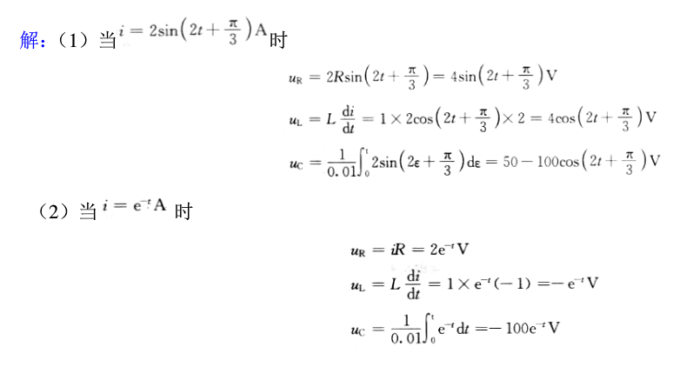

2.

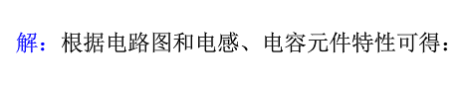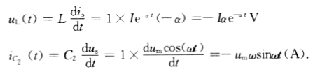

3.

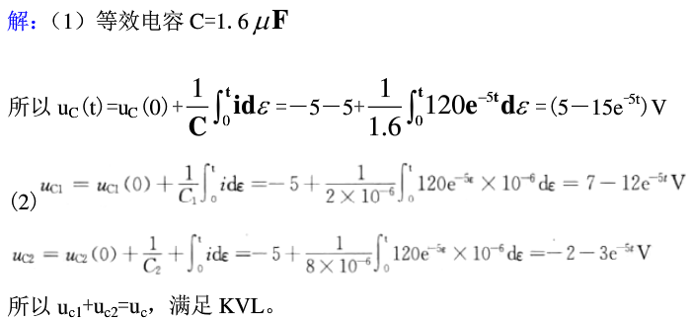

4.

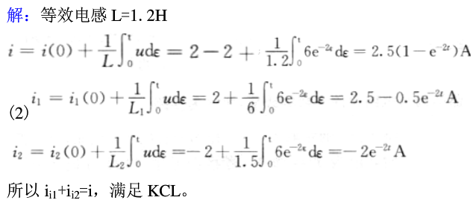

5.

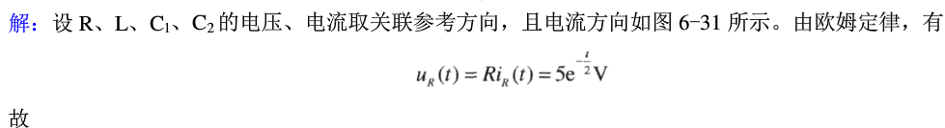

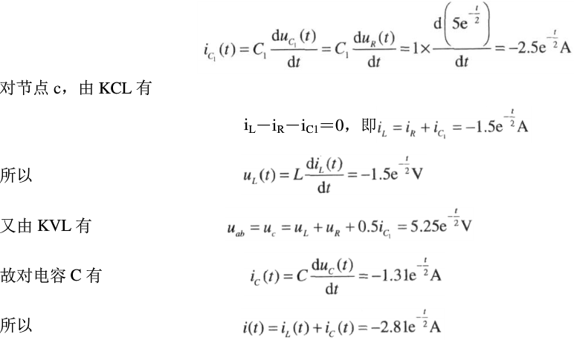

6．

